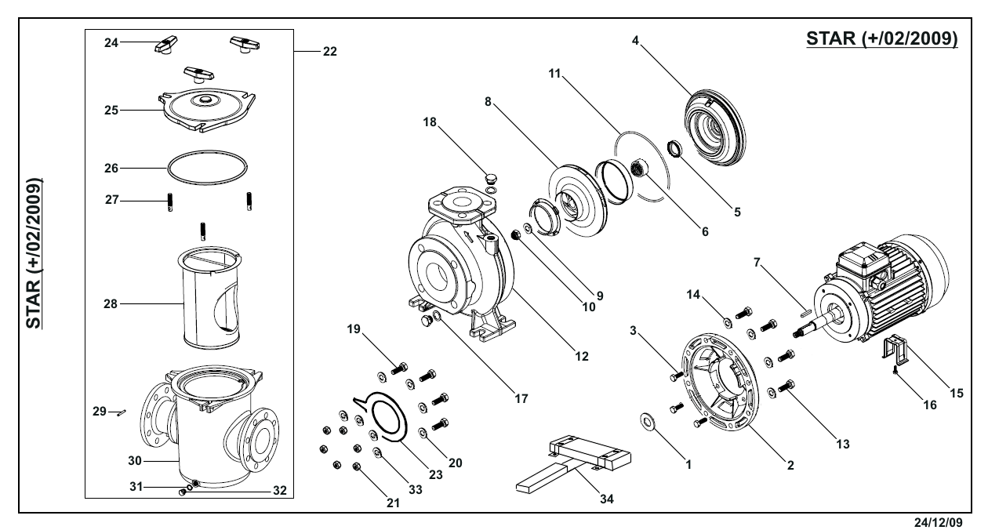

Схему насоса заменить на схему нижнюю.

